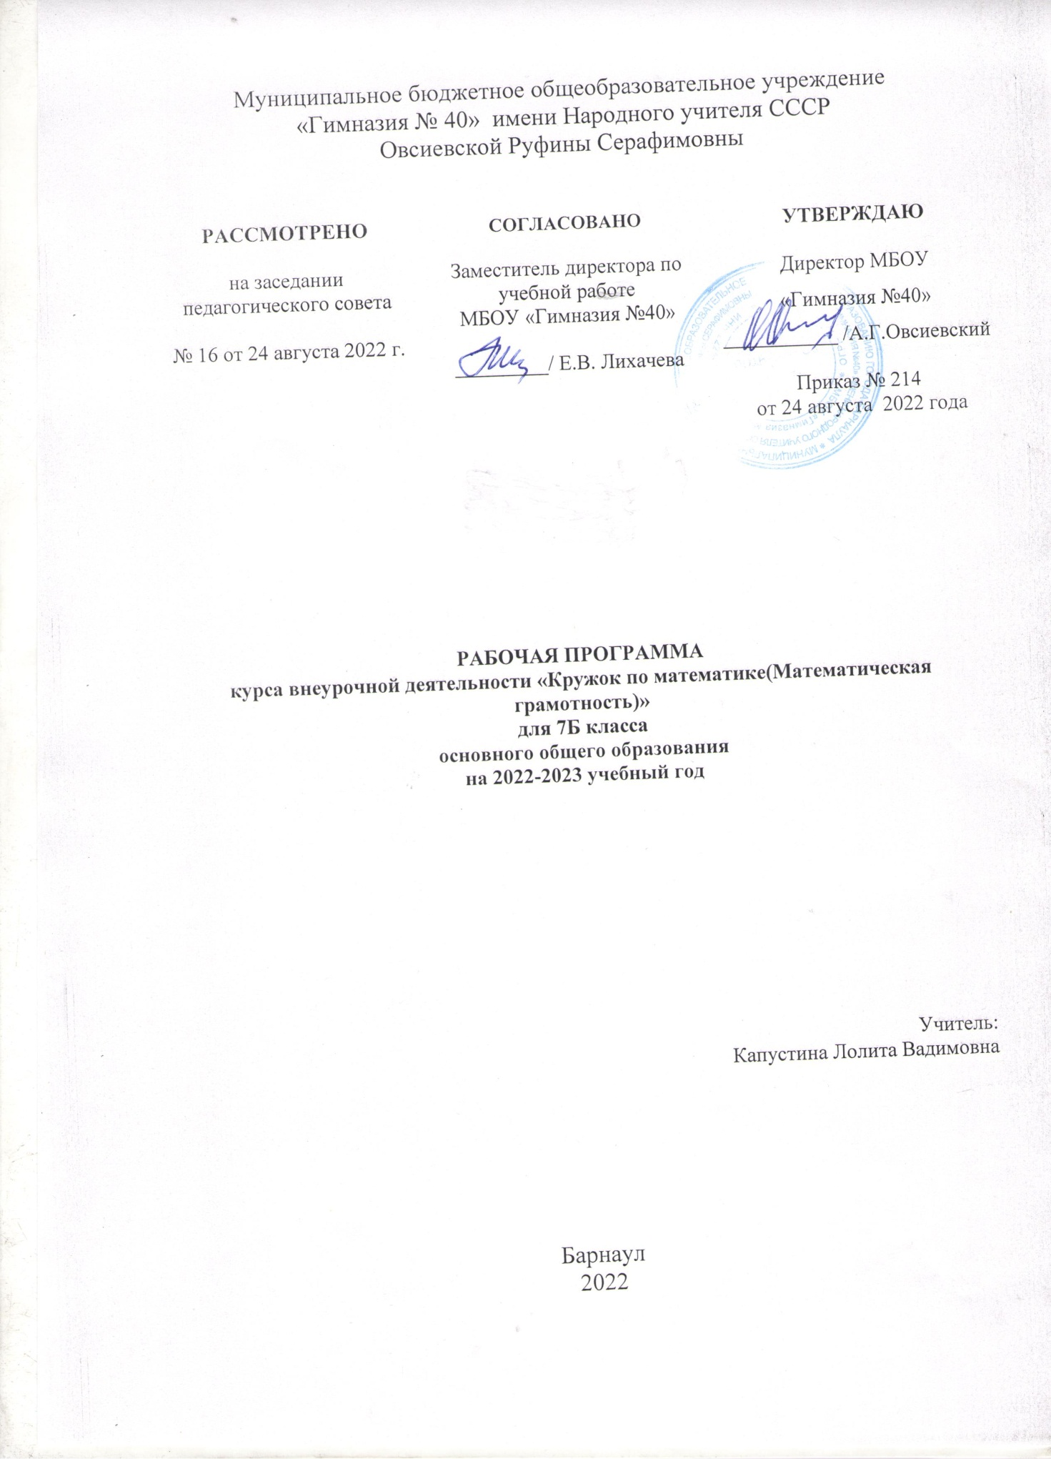

Пояснительная записка
Данная рабочая программа ориентирована на учащихся 7 классов
Цели:
- Развивать математическое и логическое мышление.
- Расширять кругозор учащихся.
- Развивать устойчивый интерес учащихся к изучению математики.
- Формировать умение решать нестандартные задачи.
- Воспитывать понимание, что математика является инструментом познания окружающего мира.
Задачи:
- достижение повышения уровня математической подготовки учащихся;
- приобретение опыта коммуникативной, творческой деятельности;
- знакомство с различными типами задач как классических, так и нестандартных;
- практика решения олимпиадных заданий.
Структура курса предполагает изучение теоретического материала и проведение практических занятий с целью применения на практике полученных теоретических знаний, а также участие в различных региональных и международных математических олимпиадах, чемпионатах, играх, конкурсах.
Формами организации урока являются фронтальная работа, групповая работа, индивидуальная работа, самостоятельная работа и проектная.
Программа рассчитана на 34 часа.

Планируемые результаты:

Личностные результаты:
- готовность и способность к саморазвитию;
- мотивация деятельности;
- самооценка на основе успешности этой деятельности;
- навыки сотрудничества в разных ситуациях, умения не создавать конфликты м находить выход из спорных ситуаций;
- этические чувства и прежде всего доброжелательность и эмоционально-нравственная отзывчивость.
Метапредметные результаты:
- развитие умений находить в различных источниках информацию, необходимую для решения математических проблем, и представлять ее в понятной форме;
- развитие понимания сущности алгоритмических предписаний и умения действовать в соответствии с предложенным алгоритмом;
- формирование умения видеть прикладную направленность математических задач.
Предметные результаты:
- овладение математическим языком, развитие умения использовать его для описания предметов окружающего мира и применение метода математического моделирования при решении задач;
- усвоение знаний о новых способах и методах решения нестандартных задач, а также развитие умения применять их при решении олимпиадных задач.

Содержание

Четность. Свойства четности. Решение задач на чередование. Разбиение на пары. Игры – шутки (где результат зависит только от начальных условий).
Задачи на проценты и части. Задачи на проценты. Задачи на составление уравнений.
Принцип Дирихле как приложение свойств неравенств. Понятие о принципе Дирихле. Решение простейших задач на принцип Дирихле. Принцип Дирихле в задачах с «геометрической» направленностью.
Раскраски. Знакомство с идеей раскрашивания (нумерования) некоторых объектов для выявления их свойств и закономерностей. Решение задач с помощью идеи раскрашивания.
Делимость. Задачи на десятичную запись числа. Задачи на использование свойств делимости. Делимость и принцип Дирихле.
Конструктивные задачи. Равновеликие и равносоставленные фигуры. Геометрические головоломки. Задачи на построение примера. Задачи на переливания.

Календарно-тематическое планирование
№ п/п | Тема | Количество часов
1. | Четные и нечетные числа. Признак делимости на два | 1
2. | Решение задач | 1
3. | Решение задач на четность | 1
4. | Решение задач | 1
5. | Решение задач на четность | 1
6. | Решение задач | 1
7. | Математический бой по задачам домашнего задания | 1
8. | Решение задач на проценты | 1
9. | Решение задач | 1
10. | Решение задач на проценты | 1
11. | Решение задач | 1
12. | Викторина «История математики» | 1
13. | Знакомство с принципом Дирихле | 1
14. | Принцип Дирихле. Решение задач | 1
15 – 17. | Решение задач | 3
18. | Математический бой по задачам домашнего задания | 1
19. | Раскраски | 1
20 – 21. | Решение задач | 2
22. | Олимпиада | 1
23. | Разбор задач олимпиады и домашнего задания | 1
24. | Делимость | 1
25 – 27. | Решение задач | 3
28. | Задачи на построение примера | 1
29. | Решение конструктивных задач | 1
30 – 33. | Решение задач | 4
34. | Математический бой по задачам домашнего задания | 1

Планируемые результаты изучения
Ученик научится:
- решать простейшие задачи на чередование;
- понимать, что только четное число можно разбить на пары;
- понимать разницу между примером и доказательством;
- владеть понятиями, связанными с «банковскими процентами»;
- владеть понятиями, связанными с методом доказательства от противного, методом оценки;
- пользоваться некоторыми свойствами неравенств;
- использовать понятия и умения, связанные с некоторыми стандартными способами раскрасок;
- применять эти идеи в различных ситуациях;
- применять основную теорему арифметики;
- понимать возможности полного перебора остатков;
- использовать свойства делимости.

Ученик получит возможность:
- изучить свойства делимости на 2;
- составить представление о процентах как об одном из видов дробей;
- закрепить навыки нахождения часть и проценты от числа;
- закрепить навыки составления уравнений по условию задачи;
- привыкнуть к мысли, что часто существует много правильных решений одной и той же задачи;
- познакомиться с примерами разумной записи решений задач на переливания и взвешивания;
- приобрести опыт мыслительного, образного и предметно-манипулятивного конструирования.

Лист корректировки
рабочей программы учебного курса

Класс | Основание | Внесенные изменения в тематическое поурочное планирование (вид корректировки) | Даты

